Thema: Circus

De goochelaar: een goochelaar kan zogenaamd toveren. Het zijn allemaal trucjes.

Het goochelstokje: Het stokje dat je gebruikt bij de toverspreuk.

Goochelen: Goochelen is zogenaamd toveren. Maar het zijn allemaal trucjes.

De truc: een truc is een slimme, handige manier om iets te doen.

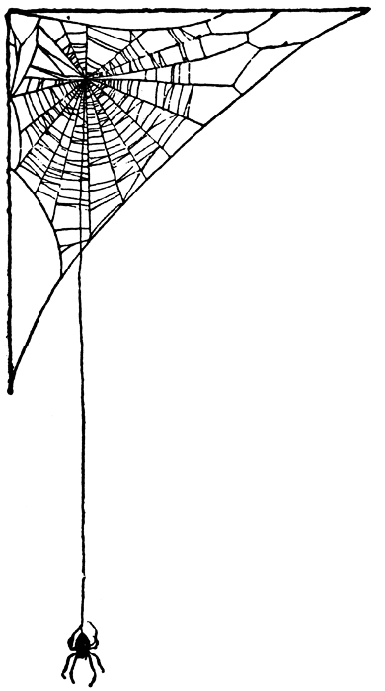
De goochelhoed: De hoed van de goochelaar, waarmee hij trucjes kan doen.
de truc
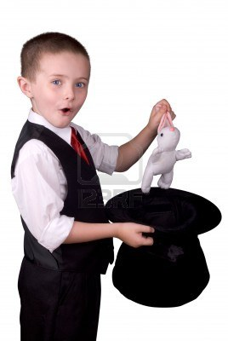

goochelen

het goochelstokje
de goochelhoed
de goochelaar
